ÍNDICE

ACTIVIDAD 5. CREACIÓN DE INFORMES

UNIDAD DE TRABAJO 4.
IMPLEMENTACIÓN DE ODOO

MÓDULO: SISTEMAS DE GESTIÓN EMPRESARIAL | GRUPO: DAM2
FECHA: 24/01/2025

ALUMNO/A (Nombre y Apellidos): Alejandro Sánchez Gil
RESULTADOS DE APRENDIZAJE Y CRITERIOS DE EVALUACIÓN RELACIONADOS.
RA4. Adapta sistemas ERP-CRM identificando los requerimientos de un supuesto empresarial y utilizando las herramientas proporcionadas por los mismos.

CRITERIOS DE EVALUACIÓN | CALIFICACIÓN
e) Se han personalizado informes
Sobre el modelo ordenador de la actividad 4, crearéis un informe que muestre todos sus datos. Explica cada paso con capturas de pantalla y una breve explicación.

1. Informe de datos
Para crear nuestro informe de datos lo primero que tenemos que hacer es crear una vista QWeb, así que accedemos de nuevo a vistas:
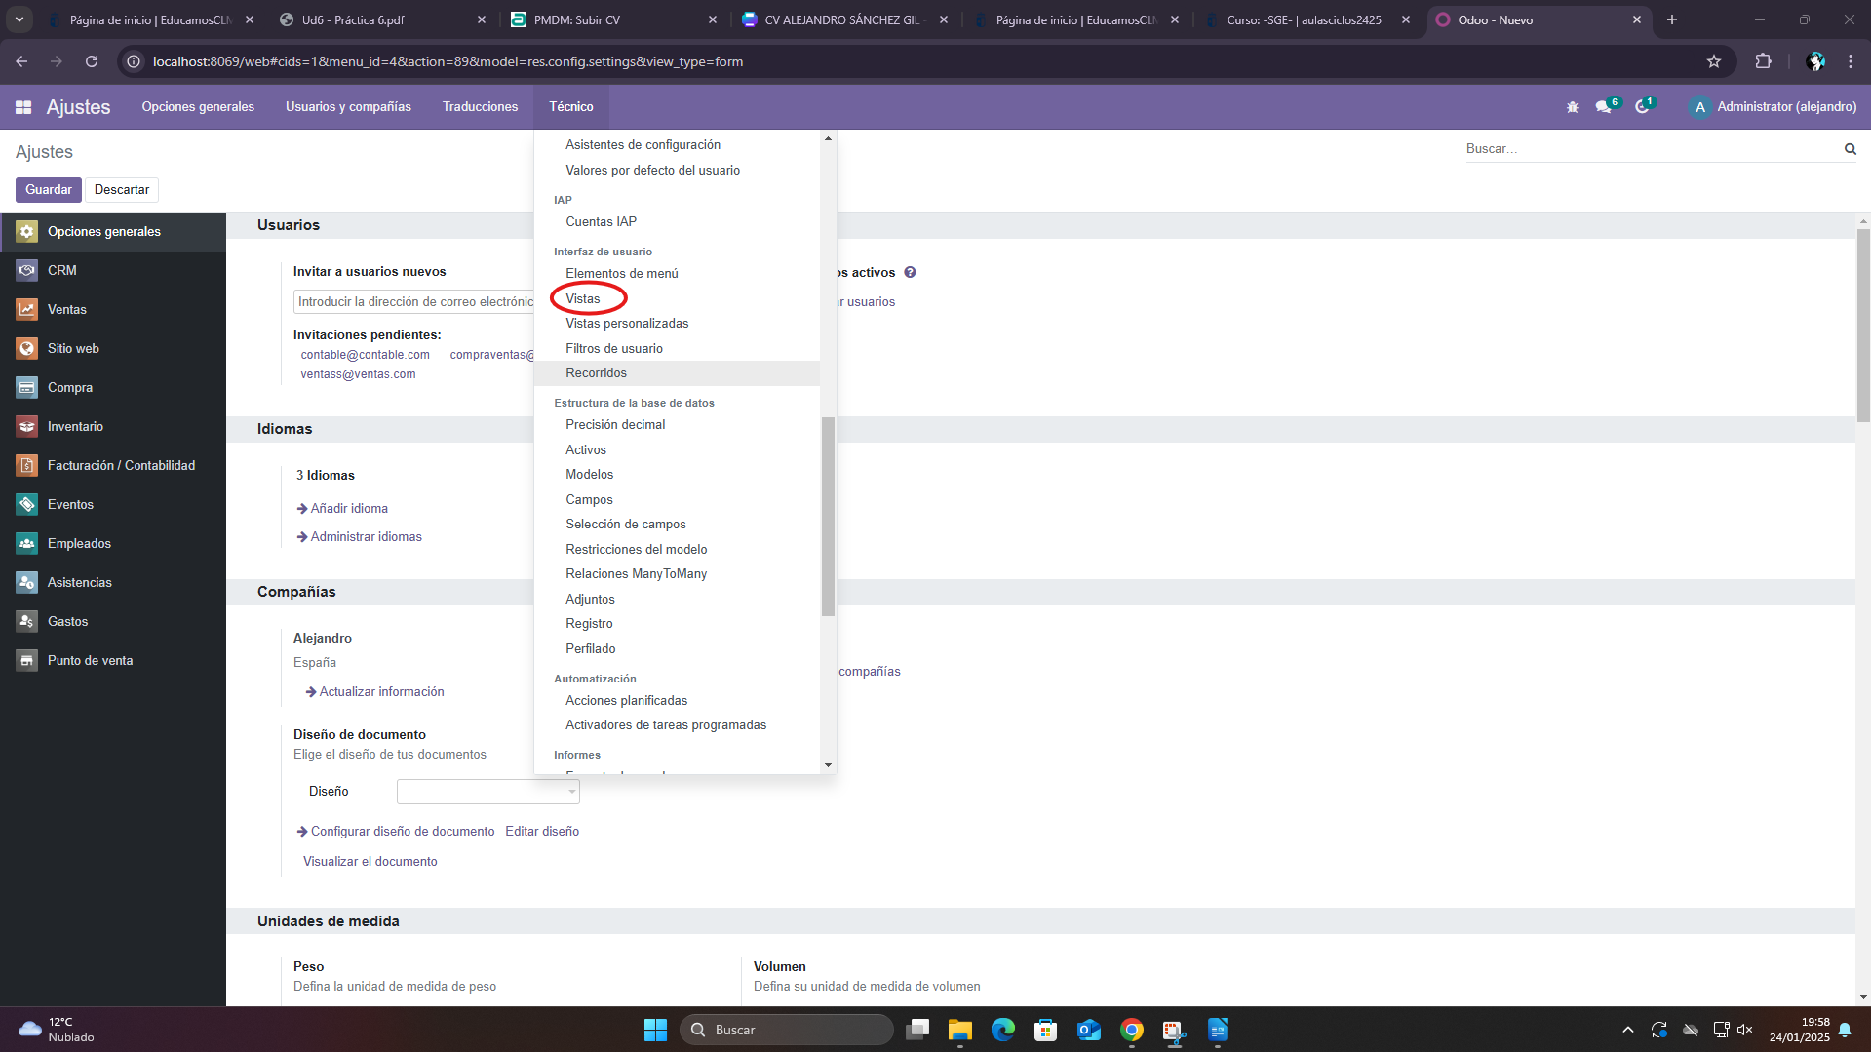
Hacemos clic en crear y rellenamos los datos:
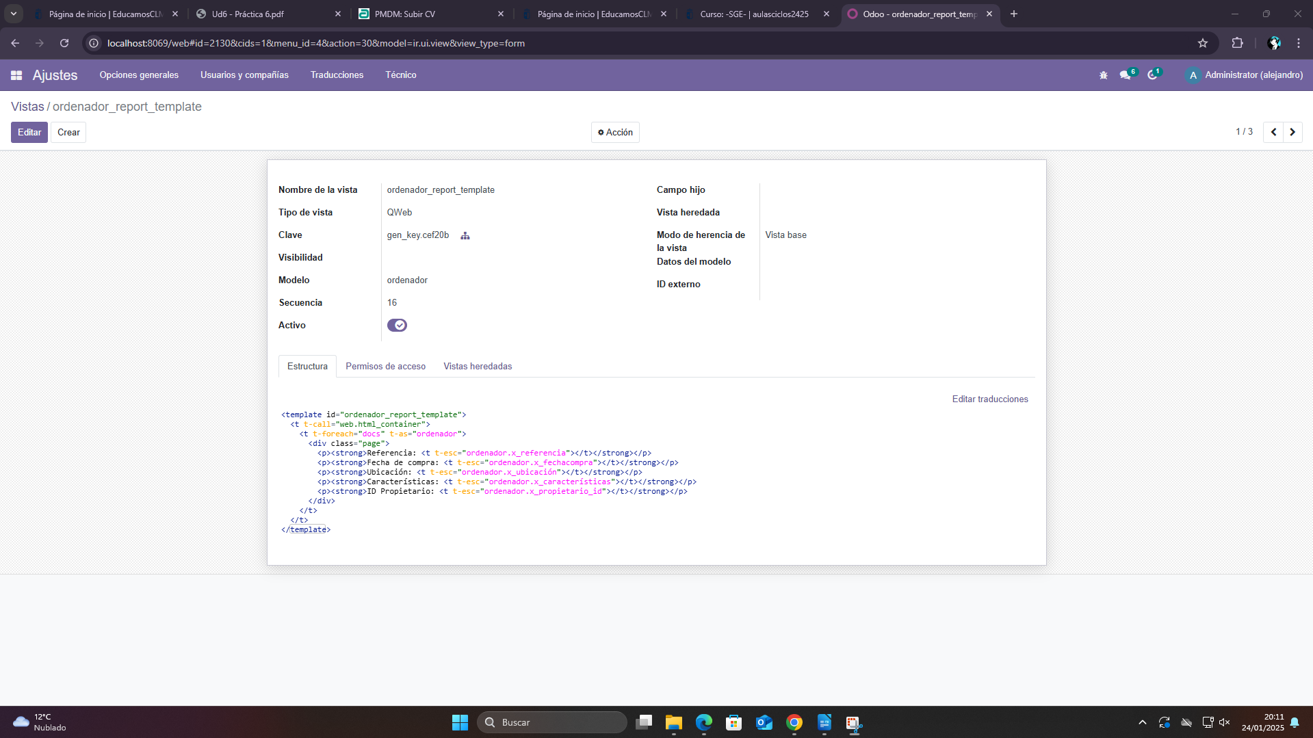
Ahora para crear el informe vamos de nuevo a ajustes técnico e informes:

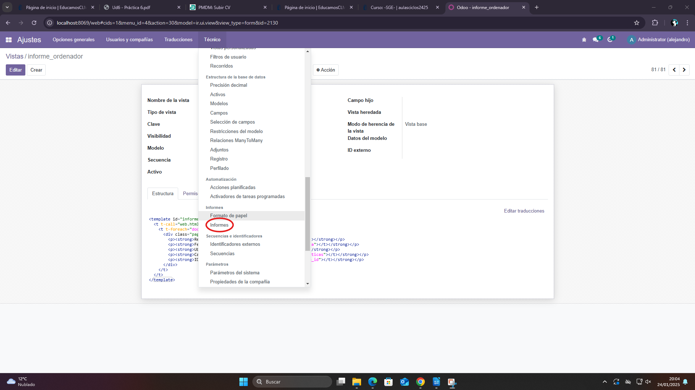
Aquí hacemos clic en crear para crear un nuevo informe:
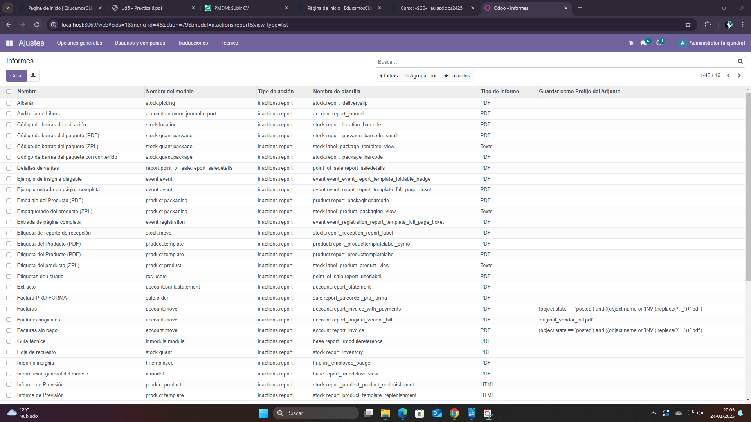

Y rellenamos:
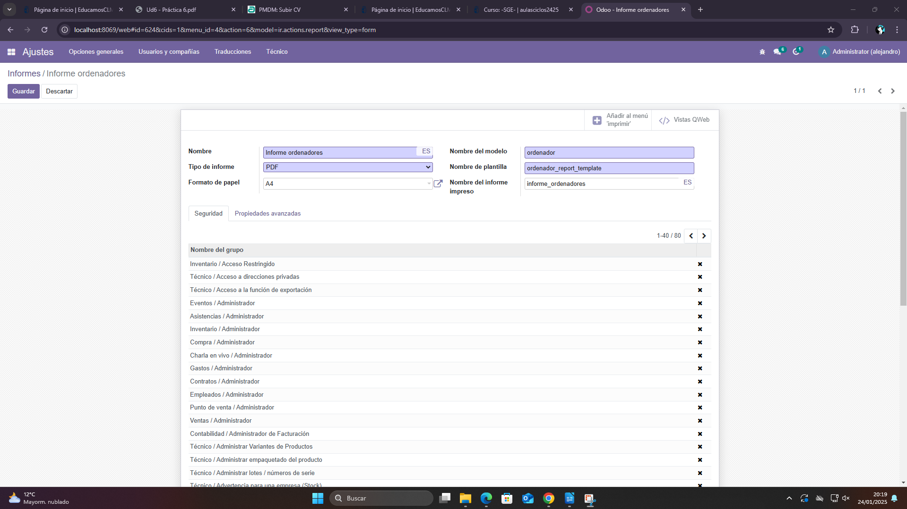
Ahora podremos visualizar el informe en el módulo ordenador y podremos imprimir cada informe de cada ordenador:

